ELŐTERJESZTÉS

Tiszavasvári Város Önkormányzata
Képviselő-testülete
Oktatási és Kulturális Bizottságának
2012. március 27-én tartandó ülésére

Az előterjesztés tárgya: Az Egyesített Óvodai Intézményben indítandó óvodai csoportok számának meghatározása a 2012/2013. nevelési évre vonatkozóan

Melléklet: 2 db

A napirend előterjesztője: Dr. Fülöp Erik polgármester (előadó)

Az előterjesztést készítette: Deli Zoltán intézmény-koordinátor (témafelelős)

Az előterjesztés ügyiratszáma: 13871/2012.

Az előterjesztést véleményező bizottságok a hatáskör megjelölésével:

Bizottság | Hatáskör

Az ülésre meghívni javasolt szervek, személyek:

Moravszki Zsoltné | Egyesített Óvodai Intézmény vezetője | ekaovoda@t-online.hu

Egyéb megjegyzés:
……………………………………………………………………………………………………………………………………………………………………………………………………

Tiszavasvári, 2012. március 23.

Deli Zoltán
témafelelős

TISZAVASVÁRI VÁROS POLGÁRMESTERÉTŐL
4440 Tiszavasvári, Városháza tér 4.
Tel.: 42/ 520-500 Fax: 42/ 275-000 Email: tvonkph@tiszavasvari.hu
Témafelelős: Deli Zoltán

E L Ő T E R J E S Z T É S

-az Oktatási és Kulturális Bizottságnak-

Az Egyesített Óvodai Intézményben indítandó óvodai csoportok számának meghatározásáról a 2012/2013. nevelési évre vonatkozóan

Tisztelt Bizottság!

A közoktatásról szóló 1993. évi LXXIX. törvény (a továbbiakban: Kt.) 102.§. (2) bekezdés c) pontja alapján a fenntartó meghatározza az adott nevelési évben indítható óvodai csoportok számát.
A hivatkozott jogszabály szerint a gyermek – ha e törvény másképp nem rendelkezik – abban az évben, amelyben az ötödik életévét betölti, a nevelési év kezdő napjától napi négy órát köteles óvodai nevelésben részt venni.

A gyermek utoljára abban az évben kezdhet óvodai nevelési évet, amelyben a hetedik életévét betölti. Abban az évben, amelyben a gyermek a hetedik életévét betölti, akkor kezdhet újabb nevelési évet az óvodában, ha augusztus 31. után született, és a nevelési tanácsadó vagy a szakértői és rehabilitációs bizottság javasolja, hogy még egy nevelési évig maradjon az óvodában.

A nevelési tanácsadó vagy a szakértői és rehabilitációs bizottság ilyen javaslatot a szülő kérésére és az óvoda nevelőtestületének egyetértésével tehet.
A Kt. 65. § (1) és (2) bekezdése alapján az óvodai felvétel, átvétel jelentkezés alapján történik. Az óvodába a gyermek harmadik életévének betöltése után vehető fel. A szülő gyermeke óvodai felvételét, átvételét bármikor kérheti. Az újonnan jelentkező gyermekek fogadása az óvodai nevelési évben folyamatosan történik. A gyermeket elsősorban abba az óvodába kell felvenni, átvenni, amelynek körzetében lakik, illetőleg ahol szülője dolgozik. A felvételről, átvételről az óvoda vezetője dönt. Ha a jelentkezők száma meghaladja a felvehető gyermekek számát, az óvodavezető, több óvoda esetén az óvoda fenntartója bizottságot szervez, amely javaslatot tesz a felvételre. Az óvoda - beleértve a kijelölt óvodát is - köteles felvenni, átvenni azt a gyermeket, aki a törvény alapján köteles óvodába járni, ha lakóhelye, ennek hiányában tartózkodási helye a körzetében található (kötelező felvételt biztosító óvoda). A kijelölt óvoda, ha nem látja el a kötelező felvételt biztosító óvoda feladatait, csak helyhiány miatt tagadhatja meg a gyermek felvételét. A kötelező felvételt biztosító óvoda - ha a gyermek betöltötte a harmadik életévét - nem tagadhatja meg a halmozottan hátrányos helyzetű gyermek, továbbá annak a gyermeknek a felvételét, aki a gyermekek védelméről és a gyámügyi igazgatásról szóló törvény alapján jogosult a gyermek napközbeni ellátásának igénybevételére, illetve akinek a felvételét a gyámhatóság kezdeményezte.

A Kt. 132. § (6) bekezdése alapján az önkormányzatnak biztosítania kell a gyermekek, tanulók esélyegyenlőségét, így különösen az óvodai nevelés három éves kortól történő biztosításának feltételeit. A helyi önkormányzat 2008. szeptember 1-jétől köteles gondoskodni arról, hogy a halmozottan hátrányos helyzetű gyermekek három éves koruktól igénybe tudják venni az óvodai nevelést. 2012. augusztus 31.-éig pedig valamennyi óvodai neveléssel összefüggő szülői igény teljesítéséhez szükséges feltételt meg kell teremteni.
Az óvodaköteles gyermekek létszámának összetételét a csatolt mellékletben mutatom be, amelyet az intézmény vezetője készített el.

Ennek alapján az alábbi állapítható meg:
Jelenleg az óvoda létszáma 410 fő. Ebből 94 gyermeknek iskolába kell mennie, további 28 főről a nevelési tanácsadó dönt. Valószínűsíthetően hozzájuk jön 6 gyermek, akik az 5. életévüket betöltötték, nekik a Kt. 24.§-a értelmében kötelező óvodába járniuk, így a létszámuk 364 főre alakul. Miután az 5. életévüket betöltött gyermekeket már figyelembe vettük, további 148 fő azon 3-4 éves gyermekek száma, akik óvodába jelentkezhetnek. A korábbi évek beóvodázási tapasztalatait figyelembe véve várhatóan lesz annyi jelentkező, hogy betöltsék a biztosan elmenő 94 gyermek megüresedett helyét. A jelentkezők közül a HHH gyermek felvétele kötelező.

Jelenleg az óvodában 15 csoport van. 152 fő a 3-5 éves, óvodába jelentkezni tudó gyermekek száma. Az óvoda több évi beóvodázási tapasztalatai szerint várhatóan a 152 gyermekből lesz annyi jelentkező, akik betöltik a biztosan iskolába lépő 94 gyermek megüresedett helyét. A gyermekek előreláthatólag 16 csoportban férhetnek el, úgy hogy 12 csoport maximális befogadóképessége 28 fő.

A demográfiai adatok, az óvodák területi elhelyezkedése és a kihasználtsági mutatók, a melléklet számadatai, valamint az érintettekkel (Egyesített Óvodai Intézmény, Polgármesteri Hivatal munkatársai) való egyeztetés alapján, maximum 16 óvodai csoport működése indokolt, 16 óvodai csoport fenntartói engedélyezésével a 2012/2013. nevelési évben biztosítható az óvodai ellátás a városban. Javaslom, hogy a 16. csoport csak akkor induljon, ha abban a csoportban az átlaglétszám eléri a 28 főt. Túljelentkezés esetén az óvoda vezetője az Egyesített Óvodai Intézmény Szervezeti és Működési Szabályzata alapján hoz döntést a felvételről.

Tisztelt Bizottság!

Kérem, hogy az Egyesített Óvodai Intézményben a 2012/2013. nevelési évben indítható óvodai csoportok számát határozza meg a határozat-tervezet figyelembe vételével.

Tiszavasvári, 2012. március 27.

Dr. Fülöp Erik
polgármester

1. sz. melléklet
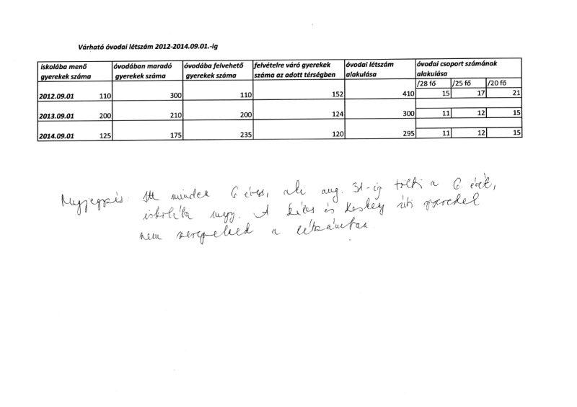
2. számú melléklet
Egyesített Óvodai Intézmény
Jelenlegi összlétszám: 410 fő

Tiszavasváriban bejelentett állandó lakcímmel rendelkező nem óvodás gyerekek óvodák szerinti megoszlása szám szerint.

 | Fülemüle Óvoda | Varázsceruza Óvoda | Lurkó-kuckó Óvoda | Minimanó Óvoda | Összesen
2007-ben született óvodaköteles gyermekek száma | 2 | 0 | 1 | 3 | 6
2008-ban született óvodaköteles gyermekek száma | 22 | 17 | 13 | 19 | 71
2009.09.01.-ig született gyermekek száma | 24 | 16 | 19 | 16 | 77
Összesen | 48 | 33 | 33 | 39 | 152

HATÁROZAT-TERVEZET
TISZAVASVÁRI VÁROS ÖNKORMÁNYZATA
KÉPVISELŐ-TESTÜLETE
OKTATÁSI ÉS KULTURÁLIS BIZOTTSÁGÁNAK
.../2012. (III. 27.) OKB számú
határozata

Az Egyesített Óvodai Intézményben indítandó óvodai csoportok számának meghatározásáról a 2011/2012. nevelési évre vonatkozóan

Tiszavasvári Város Önkormányzata Képviselő-testülete Oktatási és Kulturális Bizottsága a közoktatásról szóló 1993. évi LXXIX. törvény 102. § (2) bekezdés c) pontja alapján, valamint a Tiszavasvári Város Önkormányzata Képviselő-testülete szervezeti és működési szabályzatról szóló 22/2010. (X.29.) rendelet 2. számú mellékletének 4. 8. pontjában foglalt felhatalmazás alapján az alábbi határozatot hozta:

Az Oktatási és Kulturális Bizottság

- kinyilatkozza, hogy az Egyesített Óvodai Intézményben ellátott gyermekek létszámának összetételét a csatolt melléklet szerint megvizsgálta, és ennek eredményeképpen megállapította, hogy a 2012/2013. nevelési évre vonatkozóan maximum 16 óvodai csoport indítását engedélyezi azzal a kitétellel, hogy a 16. csoport akkor induljon, ha a 28 fős átlaglétszámot garantálni tudja az intézmény.

- felkéri a bizottság Elnökét, hogy a bizottság döntéséről haladéktalanul értesítse az érintett intézmény vezetőjét.

Határidő: azonnal Felelős: Ráduly Sándorné
Dombrádi Erzsébet
OKB elnök

